Olumlu disiplin yöntemleri çocuklarımıza olumlu davranışlar kazandırırken kullanılan yöntemlerdir. Örnek olma davranışı da çocukta istediğimiz davranışların gelişmesinde ve devam etmesinde etkili olan bir yöntemdir.
Çocukların en iyi gözlemledikleri, taklit ettikleri, örnek aldıkları kişiler anne babalarıdır. Daha sonra evde yaşayan abla, ağabeyler, kardeşler, yakın çevredeki büyükleri örnek alırlar. Bu nedenle ailenin olumlu model olması son derece önemlidir.
Çocuklar çok iyi birer gözlemcidir ve bir video kamerası gibi tüm davranışlarını kayıt ederler. Ailelerin bunun farkında olmaları önemlidir. Çocuktan yapması beklenen davranışları anne babanın yapması işi kolaylaştıracaktır.
Her evin düzeni ve düzen anlayışı kendine aittir. Ancak bu düzeni sağlayacak kural veya yasakların inandırıcı olması için annenin/babanın da onlara uyması gerekir.
Çocuğumuzda görmek istemediğimiz davranışları önlemek için öncelikle kendimizi iyi gözlemeli ve davranışlarımızı kontrol etmeliyiz. Örneğin çocuğumuzun yemek seçmesini istemiyorsak kendimizde yemek seçmemeliyiz. Çocuklarımızın yemekten önce ve yemekten sonra ellerini yıkamalarını istiyorsak, bizlerde yıkamalıyız. Çocuğumuza yalan söylemenin yanlış ve kötü bir davranış olduğunu söylüyorsak telefonda bizi isteyen arkadaşımıza “yok” dedirtmemeliyiz.
Emir verici sözlerin, olumsuz disiplin yöntemlerinin ve cezaların çocuğun doğru davranışı öğrenmesinde etkisi yoktur. Aksine ters tepki vermesine neden olur. Örneğin; yemeklerden sonra dişler fırçalanacak diyerek emir vermek yerine, örnek olarak o davranışı yapıp, çocuğumuzu diş fırçalamaya alıştırabiliriz.
Anne-baba, soyut düzeyde uyarı yerine, somut düzeyde eylemi temel almalıdır. Yani çocuğun davranış eğitiminde sözler değil davranışlar daha etkilidir. Örneğin “Yere çöp atma veya çevreni temiz tut” demek eğer kendimiz de sokağa çöp atıyorsak hiçbir anlam ifade etmez ve çocuk hem yere çöp atılabileceğini hem de tutarsız söylem/eylem ilişkisini öğrenir.
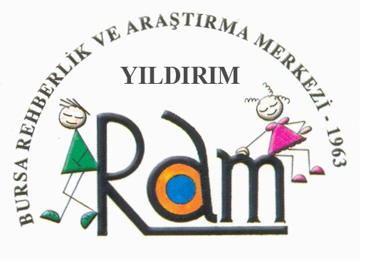
Albert Bandura adlı psikologa göre öğrenme daha çok gözleyerek ve duyarak gerçekleşir. Yapılan deneylerde çocukların gördükleri şiddet davranışını model alarak öğrendikleri tespit edilmiştir. Model alarak veya gözleyerek öğrenme en hızlı öğrenme şeklidir.
Yapılan bir araştırmada bebeklerin güven duydukları kişileri örnek aldığı ortaya çıkmıştır. Kanada’daki Concordia Üniversitesi’ nden bilim adamlarının yaptığı araştırma, gördükleri ve duyduklarını taklit etmeyi seven bebeklerin daha az güvenilir buldukları kişilerin hareketlerinin benzerini yapmayı reddettiklerini göstermiştir. Bilim adamları, bebeklerin gerçeği ve yalanı ayırt edebildiklerini, “güvenilir görmedikleri kişiden bir şeyler öğrenmemeyi bilinçli olarak seçtiklerini” vurgulamıştır.
Özellikle çocuk eğitimine bu açıdan baktığımızda, çocuğun yaşadığı doğal çevresinde hem devamlı yeni bilgiler ve davranışlar öğreneceği birçok kaynağa hem de bu kaynaklardan elde ettiği bilgileri değerlendirip yorumlamada kendisine örnek olacak kişiliklere ihtiyaç vardır. Bunlar ailede; anne-baba, okulda; öğretmen, dış çevrede; çok sevilen tanınmış bir yakın, bir sanatçı, bir manevi liderdir.
Ergenlik döneminde ise gencin aileden bağımsız olma çabasında çelişkili duyguları artar. Bir yandan uzaklaşma isteği vardır, bir yandan da anne babanın sevgi ve desteğine ihtiyaç duyar. Genç yalnızlık ve güçsüzlük hissedebilir. Anne babanın yetkisini zayıflatma ve onlara karşı çıkma davranışları görülebilir. Aile dışında yeni sevgi kaynakları arar, arkadaşlık ve grupla özdeşleşme ve onları örnek alma önem kazanır.
Dolaysıyla hem çocuklukta hem ergenlikte örnek alınacak kişiler son derece önemlidir. Çocuğu tanıyarak onun ilgi ve ihtiyaçlarına duyarlı; yetişkinlerin örnek davranışlarıyla model olduğu, zengin mesajlarla dolu bir aile hayatı ve okul ortamı, sağlıklı iletişim kurulabilecek diğer çocuklar ve yetişkinler sağlıklı bireylerin oluşmasında en önemli etkendir.
Yani eğer çocuklarda bir sorun varsa, önce ailenin kendi davranışlarını, alışkanlıklarını gözden geçirmesi gerekir.
Çünkü aileler çocukların rehberleridir ve bu anlamda onlara iyi örnek olmak zorundadır.
Çocuk eğitimi sevgi, sabır ve emek gerektirir. Sorunları çözmek için hiçbir zaman geç değildir. Unutmayalım ki, mutluluk kaynağımız olan çocuklarımızı, mutsuzluk kaynağına dönüştürmemek yine anne-babaların elindedir.

Çocukların, nasihatten çok iyi örneğe ihtiyaçları vardır.

Joseph Joubert
Sana nasıl davranmalarını istersen, sen de başkalarına öyle davran. Fakat ilk davranışı sen yap. Goethe

Örnek insanlar yumuşak huylu ve berrak düşüncelidirler.
Küçük İnsanlar ise her zaman sinirlidirler.
Konfüçyus

Kaynakça
1. Çiğdem Kağıtçıbaşı, İnsan ve insanlar,
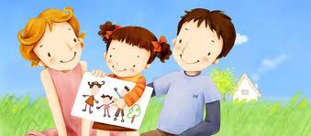
2.http://www.e-psikiyatri.com
3.http://www.tekev.org.tr
4.www.erdemlersozlugu.org
YILDIRIM REHBERLİK ve ARAŞTIRMA MERKEZİ

Telefon : 0 224 327 75 18

Adres: Karaağaç Mah. İpekçilik Cad. No:40
Setbaşı - Yıldırım/Bursa

ÇOCUĞA
ÖRNEK OLMAK

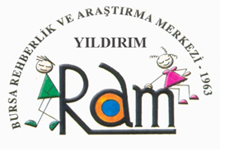

YILDIRIM REHBERLİK ve ARAŞTIRMA MERKEZİ

